

**课 程 实 验 报 告**

**课程名称： 计算机系统基础**

**实验名称： ARM指令系统的理解**

**院 系 ：计算机科学与技术**

**专业班级 ： 计卓202201**

**学 号 ： U202215322**

**姓 名 ： 濮澍**

**指导教师 ： 许向阳**

**2024 年 5 月 27 日**

**一、实验目的与要求**

通过在ARM虚拟环境下调试执行程序，了解 ARM的指令系统。

实验环境：ARM 虚拟实验环境 QEMU

工具：gcc, gdb 等

**二、实验内容**

**任务1、C与汇编的混合编程**

**任务2、内存拷贝及优化实验**

程序及操作方法 见 <ARM实验任务.pdf>

**三、实验记录及问题回答**

**（1）实验任务的实验结果记录**

**任务1、C与汇编的混合编程**

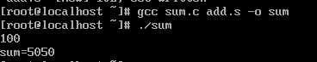

图1 sum程序

**任务2、内存拷贝及优化实验**

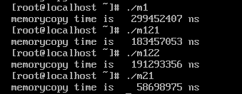

图2 自上而下 无优化 2倍优化 4倍优化 内存突发传输

**（2）ARM 指令及功能说明**

查阅《ISA_A64_xml_A_profile-2023-09.pdf》，指出10条不同指令（存数、取数、算术运算、转移指令、函数调用等都应覆盖）的功能。

|  |  |
| --- | --- |
| 指令 | 功能 |
| LDP | 一次性读取8个字节或者16个字节数据 |
| STP | 一次性写入8个字节或者16个字节数据 |
| SUB（immediate） | 将一个寄存器的值减去立即数，存在目的寄存器中，该立即数可以选择是否移位 |
| ADD（immediate） | 将一个寄存器的值加上立即数，存在目的寄存器中，该立即数可以选择是否移位 |
| LSL（immediate） | 将一个寄存器的值逻辑左移一个立即数，存在目的寄存器中 |
| B | 依据PC相对偏移量无条件跳转 |
| BL | 依据PC相对偏移量跳转，并且将x30寄存器的值设为PC+4，即指向调用函数指令的下一条指令地址 |
| ADR | 将PC的值加上一个立即数形成PC相对地址 |
| RBIT | 翻转寄存器值的每一位 |
| TBZ | 与0比较，如果相等就跳转到某个标志 |

**四、体会**

通过这次实验，了解了一个新的指令体系，并且通过查阅相关资料，认识了许多只能在ARM中使用的指令，让我对这个指令集产生了不小的兴趣